 | Urząd Miasta Wałcz  Plac Wolności 1  78-600 Wałcz  Tel. + 48 67 258 4471 | Wałcz – warto wracać  

ULICA CIASNA – ZABUDOWA GARAŻOWA

DZIAŁKA NR: 795/20 + udział 1/12 w działce nr 795/41

PRZEZNACZENIE WG. PLANU ZAGOSPODAROWANIA:
Brak miejscowego planu zagospodarowania przestrzennego

PREFEROWANE PRZEZNACZENIE
Według studium uwarunkowań i kierunków zagospodarowania przestrzennego miasta Wałcz
Nieruchomość przeznaczona jest pod zabudowę garażową

POŁOŻENIE, LOKALIZACJA:
Wałcz, ulica Ciasna

UZBROJENIE:
Nie dotyczy

WŁASNOŚĆ:
Gmina Miejska Wałcz

POWIERZCHNIA DZIAŁKI:
Powierzchnia działki 19 m² + udział w wysokości 1/12 w działce nr 795/41
Działka nr 795/41 o pow. 532 m² stanowić będzie dojazd do nieruchomości przeznaczonych pod zabudowę garażową. Będzie również pełnić funkcję postoju, a także będzie to teren odprowadzenia wód opadowych z dachów przyszłych budynków garażowych.
DOSTĘPNOŚĆ KOMUNIKACYJNA:
Nieruchomość posiada dostęp do drogi – ul. Ciasna
FORMA I METODA ZBYCIA PRAW:
Sprzedaż w drodze przetargu nieograniczonego
INFORMACJE DODATKOWE:
Nieruchomość niezabudowana, zlokalizowana w bezpośrednim sąsiedztwie zabudowy garażowej przy ulicy Ciasnej.
Szczegółowe informacje dotyczące oferty można uzyskać w:
Urzędzie Miasta Wałcz
Plac Wolności 1, 78-600 Wałcz

Wydział Zagospodarowania Przestrzennego i Nieruchomości
Katarzyna Pyka tel. 67 258 44 w.30
Andrzej Gałecki tel. 67 258 44 w.55

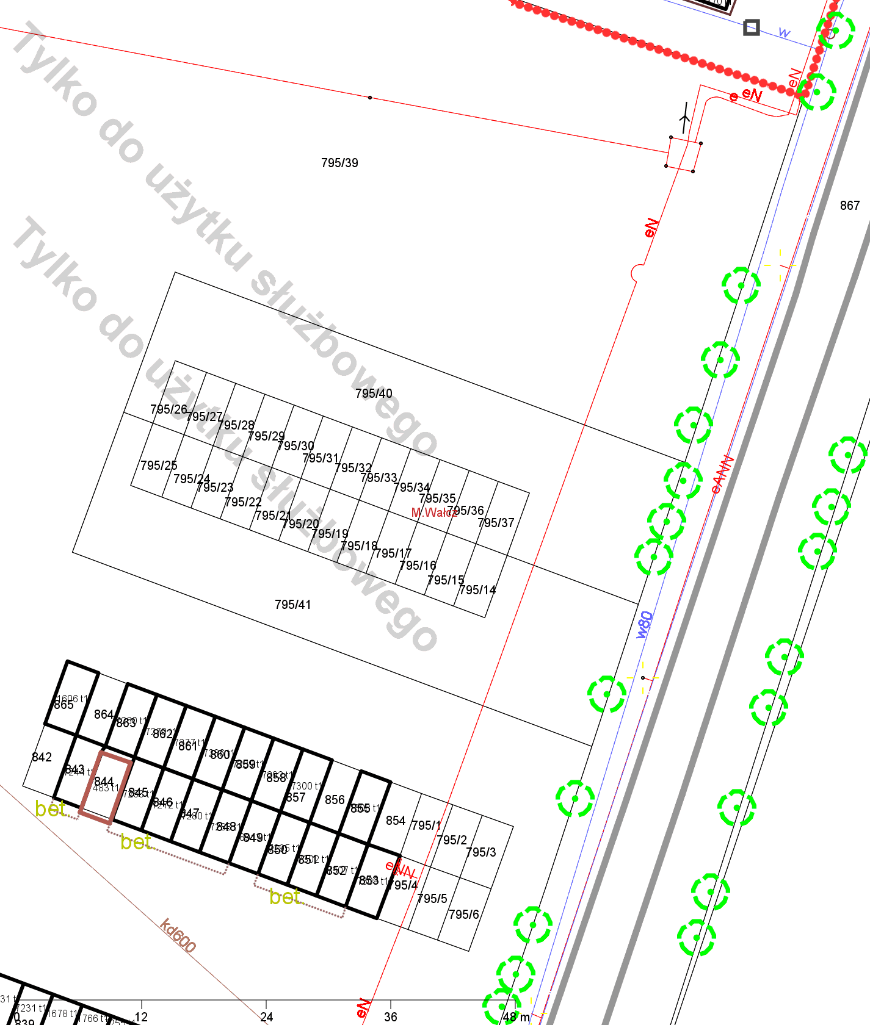

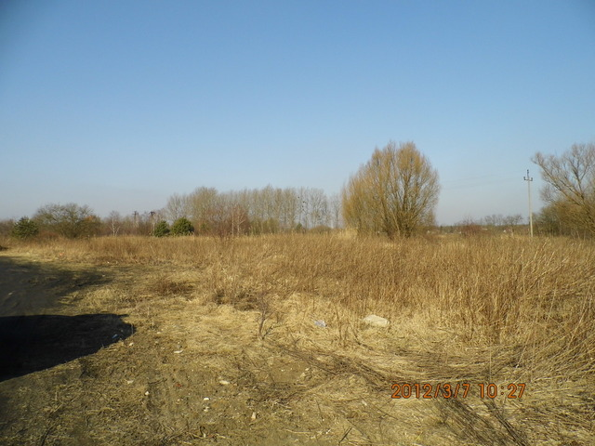

Ul. Ciasna



